ООО «Архивариус»
Челябинская обл., г. Магнитогорск, пр. Металлургов, д.12
archivar.ru

Внесение изменений в генеральный план и
правила землепользования и застройки
Каменского сельского поселения
Увельского муниципального района Челябинской области

ГЕНЕРАЛЬНЫЙ ПЛАН

Том I
Положение о территориальном планировании

Шифр: А-43.857-17 ГП.ПТП

Заказчик: Администрация Увельского муниципального района Челябинской области

Директор ООО «Архивариус» К. Н. Гребенщиков

Магнитогорск, 2017 г.

СОСТАВ ПРОЕКТА
Генеральный план

Основная часть проекта
Том I шифр А-43.857-17 ГП.ПТП
Положение о территориальном планировании.
Том I.I шифр А-43.857-17 ГП.ОЧП
Графические материалы:
№п/п | Наименование | Лист | Масштаб
1 | 2 | 3 | 4
1 | Карта планируемого размещения объектов местного значения.  Карта границ населенных пунктов.  Карта функциональных зон. | ГП.ОЧП-1 | 1:25000
2 | Карта планируемого размещения объектов местного значения.  Карта границ населенного пункта.  Карта функциональных зон.  п.Каменский | ГП.ОЧП-2 | 1:5000
3 | Карта планируемого размещения объектов местного значения.  Карта границ населенного пункта.  Карта функциональных зон.  п.Березовка | ГП.ОЧП-3 | 1:5000
4 | Карта планируемого размещения объектов местного значения.  Карта границ населенного пункта.  Карта функциональных зон.  п.Зеленый Лог | ГП.ОЧП-4 | 1:5000
5 | Карта планируемого размещения объектов местного значения.  Карта границ населенного пункта.  Карта функциональных зон.  с.Кабанка | ГП.ОЧП-5 | 1:5000
6 | Карта планируемого размещения объектов местного значения.  Карта границ населенного пункта.  Карта функциональных зон.  п.Подгорный | ГП.ОЧП-6 | 1:5000

Материалы по обоснованию проекта
Том II шифр А-43.857-17 ГП.ПЗ
Пояснительная записка.
Том II.I шифр А-43.857-17 ГП.МОП
Графические материалы:
№п/п | Наименование | Лист | Масштаб
1 | 2 | 3 | 4
1 | Карта размещения проектируемой территории в структуре района | ГП.МОП-1 | б/м
2 | Карта расположения объектов местного значения поселения | ГП.МОП-2 | 1:25000
3 | Карта использования территории поселения с отображением особых экономических зон, особо охраняемых природных территорий федерального, регионального, местного значения, территорий объектов культурного наследия, зон с особыми условиями использования территорий | ГП.МОП-3 | 1:25000
4 | Карта ограничений | ГП.МОП-4 | 1:25000
5 | Карта транспортной инфраструктуры | ГП.МОП-5 | 1:25000
6 | Карта инженерной инфраструктуры и инженерного благоустройства | ГП.МОП-6 | 1:25000
7 | Карта территорий, подверженных риску возникновения чрезвычайных ситуаций природного и техногенного характера | ГП.МОП-7 | 1:25000

Правила землепользования и застройки

Том III шифр А-43.857-17 ПЗЗ.ПЗ
Пояснительная записка.
Том III.I шифр А-43.857-17 ПЗЗ
Графические материалы:
№п/п | Наименование | Лист | Масштаб
1 | 2 | 3 | 4
1 | Карта градостроительного зонирования территории.  Карта границ зон с особыми условиями использования территории. | ПЗЗ-1 | 1:25000
2 | Карта градостроительного зонирования территории.  Карта границ зон с особыми условиями использования территории.  п.Каменский | ПЗЗ-2 | 1:5000
3 | Карта градостроительного зонирования территории.  Карта границ зон с особыми условиями использования территории.  п.Березовка | ПЗЗ-3 | 1:5000
4 | Карта градостроительного зонирования территории.  Карта границ зон с особыми условиями использования территории.  п.Зеленый Лог | ПЗЗ-4 | 1:5000
5 | Карта градостроительного зонирования территории.  Карта границ зон с особыми условиями использования территории.  с.Кабанка | ПЗЗ-5 | 1:5000
6 | Карта градостроительного зонирования территории.  Карта границ зон с особыми условиями использования территории.  п.Подгорный | ПЗЗ-6 | 1:5000

Запись главного архитектора

Настоящий проект разработан с соблюдением действующего законодательства в области архитектурной деятельности и градостроительства, техническими регламентами и санитарно-эпидемиологическими нормами.
Генеральный план соответствует требованиям статьи 23 Градостроительного кодекса Российской Федерации от 29.12.2004 г. № 190-ФЗ.

Главный архитектор проекта _________________ А.С. Компаниец

Состав участников проекта

Директор, главный архитектор ООО «Архивариус», канд. арх., член САР РФ  Руководитель архитектурно-планировочной мастерской №1, ГАП  Руководитель архитектурно-планировочной мастерской №2, ГАП  Архитекторы  Инженеры-проектировщики  Инженеры-картографы  Кадастровые инженеры  Инженеры технического отдела | К.Н. Гребенщиков  Е.С. Левшунова  А.С. Компаниец  Д.С. Герасева  М.С. Зюзина  В.В. Герасина  П.В.Гинтер  А.И.Красноперов  М.Н. Клементьева  Р.М. Мухаметгалин  Д.П. Плотникова  Т.Ю. Данилейко

Содержание

ВВЕДЕНИЕ 6
1. СВЕДЕНИЯ О ВИДАХ, НАЗНАЧЕНИИ И НАИМЕНОВАНИЯХ ПЛАНИРУЕМЫХ ДЛЯ РАЗМЕЩЕНИЯ ОБЪЕКТОВ МЕСТНОГО ЗНАЧЕНИЯ ПОСЕЛЕНИЯ, ИХ ОСНОВНЫЕ ХАРАКТЕРИСТИКИ, ИХ МЕСТОПОЛОЖЕНИЕ (ДЛЯ ОБЪЕКТОВ МЕСТНОГО ЗНАЧЕНИЯ, НЕ ЯВЛЯЮЩИХСЯ ЛИНЕЙНЫМИ ОБЪЕКТАМИ, УКАЗЫВАЮТСЯ ФУНКЦИОНАЛЬНЫЕ ЗОНЫ), А ТАКЖЕ ХАРАКТЕРИСТИКИ ЗОН С ОСОБЫМИ УСЛОВИЯМИ ИСПОЛЬЗОВАНИЯ ТЕРРИТОРИЙ В СЛУЧАЕ, ЕСЛИ УСТАНОВЛЕНИЕ ТАКИХ ЗОН ТРЕБУЕТСЯ В СВЯЗИ С РАЗМЕЩЕНИЕМ ДАННЫХ ОБЪЕКТОВ 9
1.1 Сведения о видах, назначении и наименованиях планируемых для размещения объектов местного значения сельского поселения, их основные характеристики, их местоположение 9
1.2 Характеристики зон с особыми условиями использования территории 20
2. ПАРАМЕТРЫ ФУНКЦИОНАЛЬНЫХ ЗОН, А ТАКЖЕ СВЕДЕНИЯ О ПЛАНИРУЕМЫХ ДЛЯ РАЗМЕЩЕНИЯ В НИХ ОБЪЕКТАХ ФЕДЕРАЛЬНОГО ЗНАЧЕНИЯ, ОБЪЕКТАХ РЕГИОНАЛЬНОГО ЗНАЧЕНИЯ, ОБЪЕКТАХ МЕСТНОГО ЗНАЧЕНИЯ, ЗА ИСКЛЮЧЕНИЕМ ЛИНЕЙНЫХ ОБЪЕКТОВ 24
2.1 Параметры функциональных зон 24
2.2 Сведения о планируемых для размещения объектах федерального значения, объектах регионального значения, объектах местного значения, за исключением линейных объектов 25
Карта планируемого размещения объектов местного значения. Карта границ населенных пунктов. Карта функциональных зон 31
Карта планируемого размещения объектов местного значения. Карта границ населенных пунктов. Карта функциональных зон. п.Каменский 32
Карта планируемого размещения объектов местного значения. Карта границ населенных пунктов. Карта функциональных зон. п.Березовка 33
Карта планируемого размещения объектов местного значения. Карта границ населенных пунктов. Карта функциональных зон. п.Зеленый Лог 34
Карта планируемого размещения объектов местного значения. Карта границ населенных пунктов. Карта функциональных зон. п.Кабанка 35
Карта планируемого размещения объектов местного значения. Карта границ населенных пунктов. Карта функциональных зон. п.Подгорный 36

ВВЕДЕНИЕ

Проект разработан ООО «Архивариус» по заказу Администрации Увельского муниципального района Челябинской области (Муниципальный контракт №134 от 27.07.2017) в соответствии с:
- Градостроительным кодексом РФ от 29.12.2004 № 190-ФЗ;
- Земельным Кодексом РФ от 25.10.2001 № 136-ФЗ;
- Водным Кодексом РФ от 03.06.2006 № 74-ФЗ;
- Лесным Кодексом РФ от 04.12.2006 № 200-ФЗ;
- Федеральным законом от 06.10.2003 № 131-ФЗ «Об общих принципах организации местного самоуправления в РФ»;
- Федеральным законом от 18.06.2001 № 78-ФЗ «О землеустройстве»;
- Федеральным законом от 14.03.1995 № 33-ФЗ «Об особо охраняемых территориях»;
- Федеральным законом от 25.06.2002 № 73-ФЗ «Об объектах культурного наследия, памятниках истории и культуры народов Российской Федерации»;
- Федеральным законом от 30.03.1999 № 52-ФЗ «О санитарно-эпидемиологическом благополучии населения»;
- Федеральным законом от 21.12.1994 № 68-ФЗ «О защите населения и территорий от чрезвычайных ситуаций природного и техногенного характера»;
- Федеральным законом от 10.01.2002 № 7-ФЗ «Об охране окружающей среды»;
- Федеральным законом от 21.12.1994 № 69-ФЗ «О пожарной безопасности»;
- Федеральным законом от 24.07.2007 № 221-ФЗ «О государственном кадастре недвижимости»;
- СНиП 11-04-2003 «Инструкция о порядке разработки, согласования, экспертизы и утверждения градостроительной документации»;
- Методическими рекомендациями по разработке проектов генеральных планов поселений и городских округов (утв. Приказом Министерства регионального развития РФ от 26.05.2011 г. № 244);
- СП 42.13330.2016 «СНиП 2.07.01-89* Градостроительство. Планировка и застройка городских и сельских поселений» (утв. Приказом Минстроя России от 30.12.2016 г. № 1034/пр);
- СанПиН 2.2.1/2.1.1.1200-03 «Санитарно-защитные зоны и санитарная классификация предприятий, сооружений и иных объектов»;
- Действующим законодательством в области архитектурной деятельности и градостроительства, строительными и санитарно-эпидемиологическими нормами;
- Постановлением Правительства РФ от 3.02.2014 № 71 «Об утверждении Правил направления органами государственной власти и органами местного самоуправления документов, необходимых для внесения сведений в государственный кадастр недвижимости, в федеральный орган исполнительной власти, уполномоченный в области государственной регистрации прав на недвижимое имущество и сделок с ним, кадастрового учета и ведения государственного кадастра недвижимости, а также о требованиях к формату таких документов в электронной форме»;
- Постановлением Правительства РФ от 30.07.2009 № 621 «Об утверждении формы карты (плана) объекта землеустройства и требований к ее составлению»;
- Приказом Минэкономразвития России от 07.12.2016 N 793 «Об утверждении Требований к описанию и отображению в документах территориального планирования объектов федерального значения, объектов регионального значения, объектов местного значения»;
- Приказом Министерства регионального развития РФ от 27.03.2012 № 69 «Об утверждении порядка согласования проектов документов территориального планирования муниципальных образований, состава и порядка работы согласительной комиссии при согласовании проектов документов территориального планирования муниципальных образований»;
- Приказом Министерства регионального развития РФ от 01.09.2014 № 540 «Об утверждении классификатора видов разрешенного использования земельных участков»;
- Приказом Министерства экономического развития Российской Федерации от 20.10.2010 № 503 «Об установлении требований к формату документов, представляемых в электронном виде в процессе информационного взаимодействия при ведении государственного кадастра недвижимости»;
- Приказом от 1.08.2014 № П/369 "О реализации информационного взаимодействия при ведении государственного кадастра недвижимости в электронном виде";
- Приказом Минэкономразвития России от 3.06.2011г. № 267 «Об утверждении порядка описания местоположения границ объектов землеустройства»;
- Решением Собрания депутатов Увельского муниципального района Челябинской области от 30.11.2016 №60 «Об утверждении местных нормативов градостроительного проектирования сельских поселений Увельского муниципального района Челябинской области».
При разработке генерального плана использованы следующие материалы:
1. Утвержденная градостроительная документация:
- Схема территориального планирования Российской Федерации в области здравоохранения, утвержденная Распоряжением Правительства Российской Федерации от 22.12.2012 №2607-р;
- Схема территориального планирования Российской Федерации в области высшего профессионального образования, утвержденная Распоряжением Правительства Российской Федерации от 26.02.2013 №247-р;
- Схема территориального планирования Российской Федерации в области федерального транспорта (железнодорожного, воздушного, морского, внутреннего водного транспорта) и автомобильных дорог федерального значения, утвержденная Распоряжением Правительства Российской Федерации от 19.03.2013 №384-р;
- Схема территориального планирования Российской Федерации в области федерального транспорта (в части трубопроводного транспорта), утвержденная Распоряжением Правительства Российской Федерации от 13.08.2013 №1416-р;
- Схема территориального планирования Российской Федерации в области энергетики, утвержденная Распоряжением Правительства Российской Федерации от 11.11.2013 №2084-р;
- Схема территориального планирования Челябинской области, утвержденная Постановлением Правительства Челябинской области от 24.11.2008 г. №389-П;
- Схема территориального планирования Увельского муниципального района, утвержденная решением Собрания депутатов Увельского муниципального района от 12.02.2012 № 8;
- Генеральный план Каменского сельского поселения, утвержденный Собранием депутатов Увельского муниципального района от 13.12.2012 №80;
- Правила землепользования и застройки Каменского сельского поселения, утвержденные Собранием депутатов Увельского муниципального района от 17.10.2013 №65 в редакции, утвержденной решением Собрания депутатов Увельского муниципального района от 26.01.2017 №4;
2. Исходные данные, выданные Администрацией Увельского муниципального района Челябинской области, в т.ч. техническое задание.
3. Границы соседних землевладений, отводов участков под все виды использования сформированы на основании кадастрового плана территории (выписка из государственного кадастра недвижимости), предоставленного филиалом федерального государственного бюджетного учреждения «Федеральная кадастровая палата Федеральной службы государственной регистрации, кадастра и картографии» по Челябинской области.

Общая часть

В составе генерального плана выполнены следующие основные виды работ:
1. Содержание и структура текстовой и графической частей приведены в соответствие с действующим федеральным и областным законодательством в сфере градостроительства. Разработаны 2 тома текстовых материалов – Положение о территориальном планировании и Пояснительная записка в составе материалов по обоснованию, перечень карт в соответствии с Градостроительным кодексом РФ от 29.12.2004 № 190-ФЗ;
2. Содержание и структура графических материалов приведены в соответствие с Приказом Минэкономразвития России от 07.12.2016 №793 «Об утверждении требований к описанию и отображению в документах территориального планирования объектов федерального значения, объектов регионального значения, объектов местного значения»;
3. Границы функциональных зон, в целях более эффективного использования земельных участков в связи с изменившимися экономическими условиями. Границы всех функциональных зон подверглись корректировке в целях более оптимального зонирования территорий, формирования жилых зон для новой застройки, исключения пересечений с существующими участками, поставленными на учет. Существующее зонирование преимущественно сохраняется, в т.ч. в границах населенных пунктов сохраняются зоны сельскохозяйственного использования и другие, обусловленные расположением существующих объектов и видов деятельности;
4. Объекты федерального, регионального и местного значения приведены в соответствие с утвержденными документами территориального планирования и программами развития. Подробная информация содержится в гл.1, 4, 5 А-43.857-17 ГП.ПЗ, п.2.2 А-43.857-17 ГП.ПТП;
5. Объекты капитального строительства местного значения приведены в соответствие с МНГП. Подробная информация содержится в п.2.2.4-2.2.11 А-43.857-17 ГП.ПЗ, п.2.2 А-43.857-17 ГП.ПТП;
6. Классификация дорожно-уличной сети, в соответствии со СП 42.13330.2016 «СНиП 2.07.01-89* Градостроительство. Планировка и застройка городских и сельских поселений». Подробная информация содержится в п.2.2.9.2 А-43.857-17 ГП.ПЗ.
7. Ограничения использования территорий. Подробная информация содержится в п.2.3 А-43.857-17 ГП.ПЗ, п.1.2 А-43.857-17 ГП.ПТП;
8. Мероприятия по охране окружающей среды. Подробная информация содержится в п.3.10 А-43.857-17 ГП.ПЗ.;
9. Защита от чрезвычайных ситуаций природного и техногенного характера. Подробная информация содержится в гл.6 А-43.857-17 ГП.ПЗ.
В соответствии со статьей 23 Градостроительного кодекса РФ Генеральный план поселения содержит:
1) положение о территориальном планировании;
2) карту планируемого размещения объектов местного значения поселения или городского округа;
3) карту границ населенных пунктов (в том числе границ образуемых населенных пунктов), входящих в состав поселения или городского округа;
4) карту функциональных зон поселения или городского округа.
Положение о территориальном планировании, содержащееся в генеральном плане, включает в себя:
1) сведения о видах, назначении и наименованиях планируемых для размещения объектов местного значения поселения, городского округа, их основные характеристики, их местоположение (для объектов местного значения, не являющихся линейными объектами, указываются функциональные зоны), а также характеристики зон с особыми условиями использования территорий в случае, если установление таких зон требуется в связи с размещением данных объектов;
2) параметры функциональных зон, а также сведения о планируемых для размещения в них объектах федерального значения, объектах регионального значения, объектах местного значения, за исключением линейных объектов.
На картах соответственно отображаются:
1) планируемые для размещения объекты местного значения поселения, городского округа, относящиеся к следующим областям:
а) электро-, тепло-, газо- и водоснабжение населения, водоотведение;
б) автомобильные дороги местного значения;
в) физическая культура и массовый спорт, образование, здравоохранение, утилизация и переработка бытовых и промышленных отходов в случае подготовки генерального плана городского округа;
г) иные области в связи с решением вопросов местного значения поселения, городского округа;
2) границы населенных пунктов (в том числе границы образуемых населенных пунктов), входящих в состав поселения или городского округа;
3) границы и описание функциональных зон с указанием планируемых для размещения в них объектов федерального значения, объектов регионального значения, объектов местного значения (за исключением линейных объектов) и местоположения линейных объектов федерального значения, линейных объектов регионального значения, линейных объектов местного значения.

Расчетные сроки проекта.

Проектом определено развитие муниципального образования до 2047 года (расчетный срок ГП - 30 лет), с выделением мероприятий, подлежащих первоочередной реализации - до 2027 года (1 очередь - 10 лет). Исходный год - 2017г.

1. СВЕДЕНИЯ О ВИДАХ, НАЗНАЧЕНИИ И НАИМЕНОВАНИЯХ ПЛАНИРУЕМЫХ ДЛЯ РАЗМЕЩЕНИЯ ОБЪЕКТОВ МЕСТНОГО ЗНАЧЕНИЯ ПОСЕЛЕНИЯ, ИХ ОСНОВНЫЕ ХАРАКТЕРИСТИКИ, ИХ МЕСТОПОЛОЖЕНИЕ (ДЛЯ ОБЪЕКТОВ МЕСТНОГО ЗНАЧЕНИЯ, НЕ ЯВЛЯЮЩИХСЯ ЛИНЕЙНЫМИ ОБЪЕКТАМИ, УКАЗЫВАЮТСЯ ФУНКЦИОНАЛЬНЫЕ ЗОНЫ), А ТАКЖЕ ХАРАКТЕРИСТИКИ ЗОН С ОСОБЫМИ УСЛОВИЯМИ ИСПОЛЬЗОВАНИЯ ТЕРРИТОРИЙ В СЛУЧАЕ, ЕСЛИ УСТАНОВЛЕНИЕ ТАКИХ ЗОН ТРЕБУЕТСЯ В СВЯЗИ С РАЗМЕЩЕНИЕМ ДАННЫХ ОБЪЕКТОВ

1.1 Сведения о видах, назначении и наименованиях планируемых для размещения объектов местного значения сельского поселения, их основные характеристики, их местоположение

Проектом предусмотрено размещение объектов местного значения в области электроснабжения, газоснабжения, автомобильных дорог, образования, физической культуры и массового спорта, а также обеспечения связью, теплоснабжением, водоснабжением, водоотведением, объектами коммунально-бытовых услуг, социального обеспечения, объектами культуры. Состав и размещение объектов жилищного строительства, торговли, сферы услуг, аптек, мобильных объектов, инженерной инфраструктуры необходимо предусмотреть при разработке проектов планировок.

Таблица 1
Сведения о видах, назначении и наименованиях планируемых для размещения объектов местного значения, их основные характеристики, их местоположение
Вид | Назначение | Наименование | Местоположение | Характеристики ЗОУИТ | Основные характеристики
ОКС учебно-образовательного назначения
1 очередь
Нежилое здание | Дошкольное образование | Детский сад | п.Каменский | - | 60 мест
Нежилое здание | Дошкольное образование | Семейный детский сад | с.Кабанка | - | 12 мест
Нежилое здание | Школьное образование | Школа с размещением внешкольных учреждений (реконструкция) | п.Березовка | - | 105 мест  16 мест
Нежилое здание | Школьное образование | Школа с размещением внешкольных учреждений (реконструкция) | п.Каменский | - | 58 мест
ОКС культурно-досугового назначения
1 очередь
Нежилое здание | Культурный досуг | Капитальный ремонт здания под  подростковый клуб | п.Каменский,  ул.Советская, 24  (здание столовой) | - | 1 объект
Нежилое здание | Культурный досуг | Реконструкция клуба с размещением помещения для культурно-массовой работы, досуга и любительской деятельности | п.Березовка | - | 50 м² общей площади
Нежилое здание | Культурный досуг | Реконструкция клуба с размещением помещения для культурно-массовой работы, досуга и любительской деятельности, библиотеки | п.Зеленый Лог |  | 65 мест;  11 м² общей площади;  1,3 тыс. ед. хранения
Нежилое здание | Культурный досуг | Реконструкция клуба с размещением помещения для культурно-массовой работы, досуга и любительской деятельности, библиотеки | с.Кабанка |  | 52 места  10 м² общей площади;  1,0 тыс. ед. хранения
Нежилое здание | Культурный досуг | Клуб с размещением помещения для культурно-массовой работы, досуга и любительской деятельности, библиотеки | п.Подгорный | - | 15 мест  13 м² общей площади;  1,3 тыс. ед. хранения
Нежилое здание | Культурный досуг | Реконструкция библиотеки | п.Каменский |  | 11,9 тыс. ед. хранения  20 мест
ОКС спортивного назначения
1 очередь
Сооружение | Массовый спорт | Стадион с беговой дорожкой, посадочными местами с площадками для различных видов спорта и хоккейный корт | п.Каменский | - | 15 000 м²
Сооружение | Массовый спорт | Летняя танцевальная площадка | п.Каменский | - | 500 м²
Сооружение | Массовый спорт | Летняя танцевальная площадка | п.Березовка | - | 500 м²
Сооружение | Массовый спорт | Хоккейная коробка | п.Каменский | - | 1 800 м²
Сооружение | Массовый спорт | Волейбольная площадка | п.Каменский | - | 162 м2
Сооружение | Массовый спорт | Волейбольная площадка | п.Березовка | - | 162 м2
Сооружение | Массовый спорт | Волейбольная площадка | п.Зеленый Лог | - | 162 м2
Сооружение | Массовый спорт | Волейбольная площадка | с.Кабанка | - | 162 м2
Сооружение | Массовый спорт | Волейбольная площадка | п.Подгорный | - | 162 м2
Сооружение | Массовый спорт | Площадка ГТО | п.Каменский | - | 225 м2
Сооружение | Массовый спорт | Площадка ГТО | п.Березовка | - | 225 м2
Сооружение | Массовый спорт | Площадка ГТО | п.Зеленый Лог | - | 225 м2
Сооружение | Массовый спорт | Площадка ГТО | с.Кабанка | - | 225 м2
Сооружение | Массовый спорт | Площадка ГТО | п.Подгорный | - | 225 м2
Нежилое здание | Массовый спорт | Многофункциональный центр | п.Каменский |  | Бассейн площадью зеркала воды 195 м²  Банно-оздоровительный комплекс 18 мест  Гостиница 65 мест
Нежилое здание | Массовый спорт | Многофункциональный центр | п.Березовка |  | Бассейн площадью зеркала воды 70 м²;  Банно-оздоровительный комплекс 6 мест
ОКС здравоохранения
1 очередь
Нежилое здание | Здравоохранение | Реконструкция ЦОВП | п.Каменский | - | 29 посещений в смену
ОКС социального обеспечения
1 очередь
Нежилое здание | Социальное обслуживание | Многофункциональный центр | п.Каменский | - | Магазин 65 м² торговой площади;  Аптека 36 м² общей площади;  Раздаточный пункт молочной кухни 35 кв.м;  Предприятие общественного питания 80 мест;  Предприятия бытового обслуживания населения 11 рабочих мест;  Отделение, филиал банка;  Отделение связи
Нежилое здание | Социальное обслуживание | Многофункциональный центр | п.Каменский | СЗЗ - 50 м | Производственное предприятие бытового обслуживания малой мощности централизованного выполнения заказов на 10 рабочих мест;  Предприятие по стирке белья (фабрика-прачечная) 140 кг/смену;  Прачечная самообслуживания, мини-прачечная 70 кг/смену;  Предприятия по химчистке 8 кг/смену;  Фабрики-химчистки 8 кг/смену;  Химчистка самообслуживания, мини 4 кг/смену
Нежилое здание | Социальное обслуживание | Многофункциональный центр | п.Березовка | - | Магазин – 65 м² торговой площади;  Аптека 13 м² общей площади;  Раздаточный пункт молочной кухни 16 кв.м;  Предприятие общественного питания 40 мест;  Предприятия бытового обслуживания населения 4 рабочих места;  Отделение связи
Нежилое здание | Социальное обслуживание | Многофункциональный центр | п.Зеленый Лог |  | Магазин – 140 м² торговой площади;  Раздаточный пункт молочной кухни 4 кв.м;  Предприятие общественного питания на 9 мест
Нежилое здание | Социальное обслуживание | Многофункциональный центр | с.Кабанка |  | Магазин – 45 м² торговой площади;  Раздаточный пункт молочной кухни 3 кв.м;  Предприятие общественного питания на 7 мест
Нежилое здание | Социальное обслуживание | Многофункциональный центр | п.Подгорный |  | Магазин – 45 м² торговой площади;  Раздаточный пункт молочной кухни 4 кв.м;  Предприятие общественного питания на 8 мест
ОКС сельскохозяйственного назначения
1 очередь
Нежилое здание | Сельскохозяйственное производство | Березовский СВК 1. Товарный репродуктор и откормочный свинокомплекс (расширение) | с южной стороны к п. Березовка | - от границы территории Березовского СВК 1 в западном направлении размером 430 м (по границе скважины 929-Ю водозабора Березовка);  - от границы территории Березовского СВК 1 в западном направлении размером 450 м (по границе скважины 928-Ю водозабора Березовка);  - далее от границы территории Березовского СВК 1 в северо-западном, северном, северо-восточном, восточном направлениях размером 1000 м (по границе ориентировочной СЗЗ);  - далее от границы свинокомплекса №3 (Северная) Березовского СВК в северо-восточном, восточном, юго-восточном, направлениях размером 1000 м (по границе ориентировочной СЗЗ);  - далее от границы свинокомплекса №4 (Южная) Березовского СВК в северо-восточном, восточном, юго-восточном, южном, юго-западном, западном и северо-западном направлениях размером 1000 м (по границе ориентировочной СЗЗ);  - далее от границы свинокомплекса №3 (Северная) Березовского СВК в юго-западном и западном направлениях размером 1000 м (по границе ориентировочной СЗЗ);  - далее в северо-западном направлении 425 м от границы свинокомплекса №3 (Северная) Березовского СВК (по границе скважины 929-Ю водозабора Березовка). | 86776 мест
ОКС транспортной инфраструктуры
ОКС внешнего автомобильного транспорта
1 очередь
Сооружение | Обслуживание автотранспорта | Станция технического обслуживания | п.Каменский | СЗЗ – 100 м | 6 постов
ОКС инженерной инфраструктуры
ОКС водоснабжения
1 очередь
Сооружение | Водоснабжение | Водозабор | п.Зеленый Лог, северная сторона от населенного пункта, в комплексе с водоочистными сооружениями | 1 пояс ЗСО – 50 м | 28,51 тыс.м3/год
Сооружение | Водоснабжение | Водозабор | с.Кабанка, северная сторона от населенного пункта, в комплексе с водоочистными сооружениями | 1 пояс ЗСО – 50 м | 22,6 тыс.м3/год
Сооружение | Водоснабжение | Водозабор | п Подгорный, северная сторона от населенного пункта, в комплексе с водоочистными сооружениями | 1 пояс ЗСО – 50 м | 27,86 тыс.м3/год
Сооружение | Водоснабжение | Водовод | от водозаборов п.Зеленый Лог, с.Кабанка, п.Подгорный по территориям общего пользования |  | Протяженность 4,72 км
Сооружение | Водоснабжение | Водопровод | п.Каменский по основным, местным улицам и дорогам | - | Протяженность 6,73 км
Сооружение | Водоснабжение | Водопровод | п.Березовка по основным, местным улицам и дорогам | - | Протяженность 3,37 км
Сооружение | Водоснабжение | Водопровод | п.Зеленый Лог по основным, местным улицам и дорогам | - | Протяженность 0,52 км
Сооружение | Водоснабжение | Водопровод | с.Кабанка по основным, местным улицам и дорогам | - | Протяженность 3,1 км
Сооружение | Водоснабжение | Водопровод | п.Подгорный по основным, местным улицам и дорогам | - | Протяженность 2,64 км
ОКС водоотведения
Расчетный срок
Сооружение | Водоотведение | Канализационный коллектор | от канализационных очистных сооружений до п.Каменский, п.Березовка, п.Зеленый Лог, п.Подгорный | - | Протяженность 8,57 км
Сооружение | Водоотведение | Сети канализации | по основным, местным улицам и дорогам п.Каменский | - | Протяженность 29,41 км
Сооружение | Водоотведение | Сети канализации | по основным, местным улицам и дорогам п.Березовка | - | Протяженность 11,47 км
Сооружение | Водоотведение | Сети канализации | по основным, местным улицам и дорогам п.Зеленый Лог | - | Протяженность 2,51 км
Сооружение | Водоотведение | Сети канализации | по основным, местным улицам и дорогам п.Подгорный | - | Протяженность 3,83 км
Сооружение | Водоотведение | Ливневые очистные сооружения | п.Каменский, в нижней точке рельефа возле водотока | СЗЗ – 15 м | до 0,2 тыс. м3/сутки
Сооружение | Водоотведение | Ливневая канализация | п.Каменский |  | Протяженность 13,86 км
Сооружение | Водоотведение | Канализационное очистное сооружение | п.Зеленый Лог | СЗЗ – 100 м | 0,07 тыс. м3/сутки
Сооружение | Водоотведение | Канализационное очистное сооружение | п.Подгорный | СЗЗ – 100 м | 0,07 тыс. м3/сутки
ОКС газоснабжения
1 очередь
Сооружение | Газоснабжение | Сети газоснабжения | п.Каменский | охранная зона на расстоянии 2-х метров с каждой стороны газопровода | 8,3км
Сооружение | Газоснабжение | Сети газоснабжения | п.Берёзовка | охранная зона на расстоянии 2-х метров с каждой стороны газопровода | 9,0км
Сооружение | Газоснабжение | Пилотный комплекс производства СПГ и блока автономного энергообеспечения на ГРС г. Южноуральск | в 3 км к юго-востоку от г.Южноуральск | охранные зоны - 25 м по обе стороны от оси газопровода | газопровод-отвод диаметром 377 – 1 класса (Рраб=5,4 МПа), II категории.
Сооружение | Газоснабжение | Газопровод низкого давления | По основным, местным улицам и дорогам п.Зеленый Лог | охранная зона на расстоянии 2-х метров с каждой стороны газопровода | Протяженность 0,38 км
Сооружение | Газоснабжение | Газопровод низкого давления | По основным, местным улицам и дорогам с.Кабанка | охранная зона на расстоянии 2-х метров с каждой стороны газопровода | Протяженность 5,07 км
Сооружение | Газоснабжение | Газопровод низкого давления | По основным, местным улицам и дорогам п.Подгорный | охранная зона на расстоянии 2-х метров с каждой стороны газопровода | Протяженность 0,65 км
Сооружение | Газоснабжение | Реконструкция и модернизация газовой котельной. | п.Каменский | - | -
ОКС электроэнергетики
1 очередь
Сооружение | Электроснабжение | Сети электроснабжения 0,4кВ | по основным, местным улицам и дорогам п.Каменский | Охранная зона – 2 м с каждой стороны | Протяженность 4,38 км
Сооружение | Электроснабжение | Сети электроснабжения 0,4кВ | по основным, местным улицам и дорогам п.Березовка | Охранная зона – 2 м с каждой стороны | Протяженность 0,17 км
Сооружение | Электроснабжение | Сети электроснабжения 0,4кВ | по основным, местным улицам и дорогам п.Зеленый Лог | Охранная зона – 2 м с каждой стороны | Протяженность 0,38 км
Сооружение | Электроснабжение | Сети электроснабжения 0,4кВ | по основным, местным улицам и дорогам с.Кабанка | Охранная зона – 2 м с каждой стороны | Протяженность 5,07 км
Сооружение | Электроснабжение | Сети электроснабжения 0,4кВ | по основным, местным улицам и дорогам п.Подгорный | Охранная зона – 2 м с каждой стороны | Протяженность 0,65 км
Сооружение | Электроснабжение | ТП | п.Каменский | Охранная зона, санитарно-защитная зона - 10 м | -
Сооружение | Электроснабжение | ТП | п.Березовка | Охранная зона, санитарно-защитная зона - 10 м | -
Сооружение | Электроснабжение | ТП | п.Зеленый Лог | Охранная зона, санитарно-защитная зона - 10 м | -
ОКС связи
1 очередь
Сооружение | Связь | Сети связи | по основным, местным улицам и дорогам п.Каменский | Охранная зона – 2 м с каждой стороны | Протяженность 19,86 км
Сооружение | Связь | Сети связи | по основным, местным улицам и дорогам п.Березовка | Охранная зона – 2 м с каждой стороны | Протяженность 9,61 км
Сооружение | Связь | Сети связи | по основным, местным улицам и дорогам п.Зеленый Лог | Охранная зона – 2 м с каждой стороны | Протяженность 1,47 км
Сооружение | Связь | Сети связи | по основным, местным улицам и дорогам с.Кабанка | Охранная зона – 2 м с каждой стороны | Протяженность 4,97 км
Сооружение | Связь | Сети связи | по основным, местным улицам и дорогам п.Подгорный | Охранная зона – 2 м с каждой стороны | Протяженность 5,44 км

1.2 Характеристики зон с особыми условиями использования территории

В границах населенных пунктов устанавливаются следующие зоны с особыми условиями использования территории:
Санитарно-защитные зоны
В санитарно-защитной зоне не допускается размещать: жилую застройку, включая отдельные жилые дома, ландшафтно-рекреационные зоны, зоны отдыха, территории курортов, санаториев и домов отдыха, территорий садоводческих товариществ и коттеджной застройки, коллективных или индивидуальных дачных и садово-огородных участков, а также других территорий с нормируемыми показателями качества среды обитания; спортивные сооружения, детские площадки, образовательные и детские учреждения, лечебно-профилактические и оздоровительные учреждения общего пользования.
Санитарно-защитные зоны от сельскохозяйственных и производственно-коммунальных предприятий
Для предприятий устанавливаются следующие ориентировочные размеры санитарно-защитных зон:
- промышленные объекты и производства первого класса - 1000 м;
- промышленные объекты и производства второго класса - 500 м;
- промышленные объекты и производства третьего класса - 300 м;
- промышленные объекты и производства четвертого класса - 100 м;
- промышленные объекты и производства пятого класса - 50 м.
Полный перечень предприятий содержится в Томе II ПЗ.
Санитарно-защитные зоны от общественных объектов и предприятий транспорта
- АЗС - 5 класс опасности, санитарно-защитная зона 50м;
- СТО - 5 класс опасности, санитарно-защитная зона 50м.
Санитарно-защитные зоны от объектов инженерной инфраструктуры
- санитарно-защитная зона от трансформаторной подстанции - 20 м;
- санитарно-защитная зона от газорегуляторного пункта - 10 м;
- санитарно-защитная зона от газораспределительной станции - 300 м;
- санитарно-защитная зона от канализационных очистных сооружений - 100, 150, 300м;
- санитарно-защитная зона от локальных очистных сооружений - 15-30 м;
- санитарно-защитная зона от ливневых очистных сооружений - 15-30 м.
Санитарные разрывы
Характеристика и режим использования аналогичен режиму для санитарно-защитных зон.
Санитарные разрывы от автомобильных дорог
Величина санитарного разрыва от бровки земляного полотна автомобильных дорог до застройки для дорог:
- I, II, III категорий до жилой застройки - 100 м, до садоводческих, огороднических, дачных объединений - 50 м;
- IV категории до жилой застройки - 50 м, до садоводческих огороднических, дачных объединений - 25 м.
Санитарные разрывы от объектов сетевого хозяйства электроэнергетики
- ВЛ-500 кВ - 30 м по обе стороны от ВЛ.
Санитарные разрывы от магистральных трубопроводов
- магистральный газопровод «Бухара-Урал», отводы от «Бухара-Урал» до ГРС «Увельский», ГРС г. Южноуральск, ГРС пр/пл КС19 - 300 м.
- АГРС - 300 м.
Санитарные разрывы от сооружений для хранения легкового транспорта
Согласно СанПиН 2.2.1/2.1.1.1200-03, на территории располагаются санитарные разрывы от стоянок легкового транспорта.

Таблица 2
Разрыв от сооружений для хранения легкового автотранспорта до объектов застройки
Объекты, до которых исчисляется разрыв | Расстояние, м
 | Открытые автостоянки и паркинги вместимостью, машино-мест
 | 10 и менее | 11-50 | 51-100 | 101-300 | свыше 300
Фасады жилых домов и торцы с окнами | 10 | 15 | 25 | 35 | 50
Торцы жилых домов без окон | 10 | 10 | 15 | 25 | 35
Территории школ, детских учреждений, ПТУ, техникумов, площадок для отдыха, игр и спорта, детских | 25 | 50 | 50 | 50 | 50
Территории лечебных учреждений стационарного типа, открытые спортивные сооружения общего пользования, места отдыха населения (сады, скверы, парки) | 25 | 50 | по расчетам | по расчетам | по расчетам

Зооветеринарные разрывы
Установление зооветеринарных разрывов на местности производится в составе проектной документации на стадии проектной документации сельскохозяйственных предприятий.
Водоохранные зоны
Таблица 3
Характеристика наиболее крупных рек
№ п/п | Наименование водотока | Длина реки, км | Ширина, м
 |  |  | водоохранной зоны | прибрежной защитной полосы | береговой полосы общего пользования
1 | р.Увелька | 234 | 200 | 50 | 20
2 | р.Кабанка | 85 | 200 | 50 | 20

Зоны санитарной охраны источников водоснабжения
Требуется разработка и утверждение проектов зон ЗСО для всех источников водоснабжения.
Подземный водозабор
Граница первого пояса устанавливается на расстоянии не менее 30 м от водозабора - при использовании защищенных подземных вод и на расстоянии не менее 50 м - при использовании недостаточно защищенных подземных вод. Граница второго и третьего пояса ЗСО определяется гидродинамическими расчетами.
Водопроводные сооружения
Граница первого пояса ЗСО водопроводных сооружений принимается на расстоянии:
- от стен запасных и регулирующих ёмкостей, фильтров и контактных осветлителей - не менее 30 м;
- от водонапорных башен - не менее 10 м;
- от остальных помещений (отстойники, реагентное хозяйство, склад хлора, насосные станции и др.) - не менее 15м.
Ширину санитарно-защитной полосы следует принимать по обе стороны от крайних линий водопровода:
а) при отсутствии грунтовых вод не менее 10 м при диаметре водоводов до 1 000 мм и не менее 20 м при диаметре водоводов более 1 000 мм;
б) при наличии грунтовых вод - не менее 50 м вне зависимости от диаметра водоводов.
Охранные зоны
Охранные зоны трубопроводов
Для газораспределительных сетей устанавливаются следующие охранные зоны:
а) вдоль трасс наружных газопроводов - в виде территории, ограниченной условными линиями, проходящими на расстоянии 2-х метров с каждой стороны газопровода;
б) вдоль трасс подземных газопроводов из полиэтиленовых труб при использовании медного провода для обозначения трассы газопровода - в виде территории, ограниченной условными линиями, проходящими на расстоянии 3 метров от газопровода со стороны провода и 2 метров - с противоположной стороны;
в) вдоль трасс наружных газопроводов на вечномерзлых грунтах независимо от материала труб - в виде территории, ограниченной условными линиями, проходящими на расстоянии 10 метров с каждой стороны газопровода;
г) вокруг отдельно стоящих газорегуляторных пунктов - в виде территории, ограниченной замкнутой линией, проведенной на расстоянии 10 метров от границ этих объектов. Для газорегуляторных пунктов, пристроенных к зданиям, охранная зона не регламентируется;
д) вдоль подводных переходов газопроводов через судоходные и сплавные реки, озера, водохранилища, каналы - в виде участка водного пространства от водной поверхности до дна, заключенного между параллельными плоскостями, отстоящими на 100 м с каждой стороны газопровода;
е) вдоль трасс межпоселковых газопроводов, проходящих по лесам и древесно - кустарниковой растительности, - в виде просек шириной 6 метров, по 3 метра с каждой стороны газопровода. Для надземных участков газопроводов расстояние от деревьев до трубопровода должно быть не менее высоты деревьев в течение всего срока эксплуатации газопровода.
Охранные зоны объектов электросетевого хозяйства
Охранные зоны устанавливаются:
а) вдоль воздушных линий электропередачи - в виде части поверхности участка земли и воздушного пространства (на высоту, соответствующую высоте опор воздушных линий электропередачи), ограниченной параллельными вертикальными плоскостями, отстоящими по обе стороны линии электропередачи от крайних проводов при неотклоненном их положении на следующем расстоянии, м:
2 - для ВЛ напряжением до 1 кВ;
10 - для ВЛ напряжением от 1 до 20 кВ;
15 - для ВЛ напряжением 35 кВ;
20 - для ВЛ напряжением 110 кВ;
25 - для ВЛ напряжением 220 кВ;
30 - для ВЛ напряжением 500 кВ;
б) вдоль подземных кабельных линий электропередачи - в виде части поверхности участка земли, расположенного под ней участка недр (на глубину, соответствующую глубине прокладки кабельных линий электропередачи), ограниченной параллельными вертикальными плоскостями, отстоящими по обе стороны линии электропередачи от крайних кабелей на расстоянии 1 метра (при прохождении кабельных линий напряжением до 1 киловольта под тротуарами - на 0,6 метра в сторону зданий и сооружений и на 1 метр в сторону проезжей части улицы);
в) вдоль подводных кабельных линий электропередачи - в виде водного пространства от водной поверхности до дна, ограниченного вертикальными плоскостями, отстоящими по обе стороны линии от крайних кабелей на расстоянии 100 метров;
г) вдоль переходов воздушных линий электропередачи через водоемы (реки, каналы, озера и др.) - в виде воздушного пространства над водной поверхностью водоёмов (на высоту, соответствующую высоте опор воздушных линий электропередачи), ограниченного вертикальными плоскостями, отстоящими по обе стороны линии электропередачи от крайних проводов при неотклоненном их положении для судоходных водоёмов на расстоянии 100 метров, для несудоходных водоёмов - на расстоянии, предусмотренном для установления охранных зон вдоль воздушных линий электропередачи.
Для электроподстанций размер санитарно-защитной зоны устанавливается в зависимости от типа (открытые, закрытые), Мощности на основании расчетов физического воздействия на атмосферный воздух, а также результатов натурных измерений.
Охранные зоны линий и сооружений связи
Устанавливаются охранные зоны с особыми условиями использования:
- для подземных кабельных и для воздушных линий связи и линий радиофикации, расположенных вне населенных пунктов на безлесных участках, - в виде участков земли вдоль этих линий, определяемых параллельными прямыми, отстоящими от трассы подземного кабеля связи или от крайних проводов воздушных линий связи и линий радиофикации не менее чем на 2 метра с каждой стороны;
- для морских кабельных линий связи и для кабелей связи при переходах через судоходные и сплавные реки, озера, водохранилища и каналы (арыки) - в виде участков водного пространства по всей глубине от водной поверхности до дна, определяемых параллельными плоскостями, отстоящими от трассы Морского кабеля на 0,25 Морской мили с каждой стороны или от трассы кабеля при переходах через реки, озера, водохранилища и каналы (арыки) на 100 метров с каждой стороны;
- для наземных и подземных необслуживаемых усилительных и регенерационных пунктов на кабельных линиях связи - в виде участков земли, определяемых замкнутой линией, отстоящей от центра установки усилительных и регенерационных пунктов или от границы их обвалования не менее чем на 3 метра и от контуров заземления не менее чем на 2 метра;
Создаются просеки в лесных массивах и зеленых насаждениях:
- при высоте насаждений менее 4 метров - шириной не менее расстояния между крайними проводами воздушных линий связи и линий радиофикации плюс 4 метра (по 2 метра с каждой стороны от крайних проводов до ветвей деревьев);
- при высоте насаждений более 4 метров - шириной не менее расстояния между крайними проводами воздушных линий связи и линий радиофикации плюс 6 метров (по 3 метра с каждой стороны от крайних проводов до ветвей деревьев);
- вдоль трассы кабеля связи - шириной не менее 6 метров (по 3 метра с каждой стороны от кабеля связи).
Охранная зона тепловой сети
Охранная зона устанавливается вдоль трассы прокладки тепловой сети и должна составлять не менее 6 метров.
Зоны охраны объектов культурного наследия

Таблица 4
Список объектов культурного наследия
№  п/п | Наименование объекта археологического наследия | Защитная зона, м | Объединенная зона охраны, м
1 | Одиночный курган у пос.Кумысная | не уст. | не уст.
2 | Одиночный курган у пос.Кумысная | не уст. | не уст.
3 | Одиночный курган 3 у пос. Кумысная | не уст. | не уст.
4 | Одиночный курган эпохи РЖВ | не уст. | не уст.

Охранные зоны геодезических пунктов
Охранной зоной геодезического пункта является земельный участок, на котором расположен геодезический пункт, и полоса земли шириной 1 метр, примыкающая с внешней стороны к границе пункта.
Придорожная полоса автомобильных дорог
Ширина придорожной полосы устанавливается в зависимости от категории автомобильной дороги в размере, м: 50 - для автомобильных дорог III и IV категорий; 25 - для автомобильных дорог V категории.
Площади залегания полезных ископаемых
Площади залегания полезных ископаемых устанавливаются в составе проектной документации на установление границ горных отводов.

2. ПАРАМЕТРЫ ФУНКЦИОНАЛЬНЫХ ЗОН, А ТАКЖЕ СВЕДЕНИЯ О ПЛАНИРУЕМЫХ ДЛЯ РАЗМЕЩЕНИЯ В НИХ ОБЪЕКТАХ ФЕДЕРАЛЬНОГО ЗНАЧЕНИЯ, ОБЪЕКТАХ РЕГИОНАЛЬНОГО ЗНАЧЕНИЯ, ОБЪЕКТАХ МЕСТНОГО ЗНАЧЕНИЯ, ЗА ИСКЛЮЧЕНИЕМ ЛИНЕЙНЫХ ОБЪЕКТОВ

2.1 Параметры функциональных зон

Ж - Жилая зона
Жилые зоны предназначены для организации благоприятной и безопасной среды проживания населения, отвечающей его социальным, культурным, бытовым и другим потребностям. В состав жилых зон включаются зоны застройки многоквартирными многоэтажными жилыми домами, жилыми домами малой этажности, индивидуальными жилыми домами с приусадебными земельными участками.
О - Общественно-деловая
Общественно-деловые зоны предназначены для размещения объектов здравоохранения, культуры, торговли, общественного питания, бытового обслуживания, коммерческой деятельности, а также образовательных учреждений среднего профессионального и высшего профессионального образования, административных, научно-конструкторских и проектных учреждений, культовых зданий и иных зданий, строений, сооружений и стоянок автомобильного транспорта; центров деловой, финансовой, общественной активности.
П - Зона производственного использования
Производственные зоны предназначены для размещения промышленных объектов с различными нормативами воздействия на окружающую среду, коммунально-складских объектов, научно-производственных комплексов и обеспечивающих их функционирование объектов инженерной и транспортной структур, объектов жилищно-коммунального хозяйства, транспорта, оптовой торговли, а также для установления санитарно-защитных зон таких объектов.
И-Т - Зона инженерной и транспортной инфраструктуры
Зоны инженерной и транспортной инфраструктур предназначены для размещения и функционирования сооружений и коммуникаций железнодорожного, автомобильного, речного и трубопроводного транспорта, связи, инженерного оборудования.
Сх - Зона сельскохозяйственного использования
Зона предназначена для размещения объектов, используемых для производства, хранения и первичной переработки сельскохозяйственной продукции.
Р - Зона рекреационного назначения
Зона предназначена для размещения мест рекреационного назначения.
Сп - Зона специального назначения
В состав зоны включены территории, предназначенные для размещения кладбищ, крематориев, скотомогильников, объектов, используемых для захоронения твердых коммунальных отходов, биотермических отходов, производственных нетоксичных отходов.

Таблица 5
Устанавливаемые параметры функциональных зон
Обозн. | Функциональная зона | Параметры зоны
 |  | га | %
 | Территория сельского поселения, всего: | 36131,96 | 100
Ж | Жилая зона | 598,69 | 1,65
О | Общественно-деловая | 52,31 | 0,15
П | Зона производственного использования | 766,29 | 2,12
И-Т | Зона инженерной и транспортной инфраструктуры | 91,84 | 0,26
Сх | Зона сельскохозяйственного использования | 30961,84 | 85,69
Р | Зона рекреационного назначения | 3643,66 | 10,08
Сп | Зона специального назначения | 16,23 | 0,05

2.2 Сведения о планируемых для размещения объектах федерального значения, объектах регионального значения, объектах местного значения, за исключением линейных объектов

Таблица 6
Сведения о планируемых для размещения объектах федерального значения
№ по экспл. | Зона | Наименование | Местоположение
ОКС инженерной инфраструктуры
ОКС электроэнергетики
1 очередь
- | И | Южноуральская ГРЭС-2 (модернизация) (номер объекта ТЭС-8/86) | на берегу Южноуральского водохранилища

Таблица 7
Сведения о планируемых для размещения объектах регионального значения
№ по экспл. | Зона | Наименование | Местоположение
ОКС учебно-образовательного назначения
1 очередь
1.1 | Ж | Реконструкция административного здания под детский сад | п.Каменский
ОКС здравоохранения
1 очередь
4.1 | Ж | Реконструкция ФАП | с.Кабанка
ОКС специального назначения
1 очередь
- | Ж | Свалка. Вывод из эксплуатации, разработка проекта рекультивации. Прохождение ГЭЭ. Рекультивация объекта | п.Каменский
- | Ж | Свалка. Вывод из эксплуатации, разработка проекта рекультивации. Прохождение ГЭЭ. Рекультивация объекта | п.Березовка
ОКС инженерной инфраструктуры
ОКС водоснабжения
1 очередь
- | И | Реконструкция водозабора с устройством водоочистной станции | п.Каменский
- | И | Реконструкция водозабора с устройством водоочистной станции | п.Березовка
- | И | Водоочистная станция | п.Зеленый Лог, северная сторона от населенного пункта, в комплексе с сооружениями подземного водозабора
- | И | Водоочистная станция | с.Кабанка,  северная сторона от населенного пункта,  в комплексе с сооружениями подземного водозабора
- | И | Водоочистная станция | п Подгорный  северная сторона от населенного пункта,  в комплексе с сооружениями подземного водозабора
ОКС водоотведения
Расчетный срок
- | И | Канализационные очистные сооружения | п.Березовка, на западе от населенного пункта

Таблица 8
Сведения о планируемых для размещения объектах местного значения муниципального района
№ по экспл. | Зона | Наименование | Местоположение
ОКС учебно-образовательного назначения
1 очередь
1.1 | Ж | Реконструкция МКДОУ Д/С с организацией оздоровительной группы в детском саду | п.Каменский
ОКС культурно-досугового назначения
1 очередь
2.4 | О | Подростковый клуб | п.Березовка
2.2 | О | Клуб, в том числе семейный клуб, с организацией помещения для культурно-массовой работы, досуга и любительской деятельности | п.Каменский
ОКС здравоохранения
1 очередь
4.3 | О | Дополнительный пункт скорой медицинской помощи (СМП) | п.Каменский
ОКС производственного и коммунально-складского назначения
1 очередь
6.6 | О | Многофункциональный центр | п.Каменский
6.7 | П | Производственная деятельность (инвестиционная площадка) | Земельные участки 74:21:0114001:1, 74:21:0114001:113, 74:21:0114001:114
ОКС сельскохозяйственного назначения
1 очередь
8.6 | П | Тепличный комплекс по выращиванию огурцов и томатов | рядом с Южноуральской ГРЭС
ОКС транспортной инфраструктуры
ОКС внешнего автомобильного транспорта
1 очередь
- | И-Т | Автозаправочная станция | п.Березовка
ОКС транспортных сооружений
1 очередь
- | Ж | Мост через р.Кабанка | п. Каменский

Таблица 9
Сведения о планируемых для размещения объектах местного значения сельского поселения
№ по экспл. | Зона | Наименование | Местоположение
ОКС учебно-образовательного назначения
1 очередь
1.1 | Ж | Детский сад | п.Каменский
1.1 | Ж | Семейный детский сад | с.Кабанка
1.2 | Ж | Школа с размещением внешкольных учреждений (реконструкция) | п.Каменский
1.2 | Ж | Школа с размещением внешкольных учреждений (реконструкция) | п.Березовка
ОКС культурно-досугового назначения
1 очередь
2.4 | О | Капитальный ремонт здания под  подростковый клуб | п.Каменский, ул.Советская, 24
2.2 | О | Клуб с организацией помещения для культурно-массовой работы, досуга и любительской деятельности (реконструкция) | п.Березовка
2.2 | О | Клуб с организацией помещения для культурно-массовой работы, досуга и любительской деятельности, библиотеки (реконструкция) | п.Зеленый Лог
2.2 | О | Клуб с организацией помещения для культурно-массовой работы, досуга и любительской деятельности, библиотеки (реконструкция) | с.Кабанка
2.2 | О | Сельский клуб | п.Подгорный
2.3 | О | Библиотека (реконструкция) | п.Каменский
ОКС спортивного назначения
1 очередь
3.3 | О | Стадион с беговой дорожкой, посадочными местами с площадками для различных видов спорта и хоккейный корт | п.Каменский
3.1 | О | Летняя танцевальная площадка | п.Каменский
3.1 | О | Летняя танцевальная площадка | п.Березовка
3.1 | О | Хоккейная коробка | п.Каменский
3.1 | О | Волейбольная площадка | п.Каменский
3.1 | О | Волейбольная площадка | п.Березовка
3.1 | О | Волейбольная площадка | п.Зеленый Лог
3.1 | О | Волейбольная площадка | с.Кабанка
3.1 | О | Волейбольная площадка | п.Подгорный
3.1 | О | Площадка ГТО | п.Каменский
3.1 | О | Площадка ГТО | п.Березовка
3.1 | О | Площадка ГТО | п.Зеленый Лог
3.1 | О | Площадка ГТО | с.Кабанка
3.1 | О | Площадка ГТО | п.Подгорный
3.4 | О | Многофункциональный центр, включающий: бассейн, банно-оздоровительный комплекс, гостиницу | п.Каменский
3.4 | О | Многофункциональный центр, включающий: бассейн, банно-оздоровительный комплекс | п.Березовка
ОКС здравоохранения
1 очередь
4.2 | О | ЦОВП (реконструкция) | п.Каменский
ОКС социального обеспечения
1 очередь
5.5 | О | Многофункциональный центр, включающий:  магазин, аптеку, раздаточный пункт молочной кухни, предприятие общественного питания, предприятие бытового обслуживания, отделение банка, отделение связи | п.Каменский
5.6 | П | Многофункциональный центр, включающий:  производственное предприятие бытового обслуживания малой мощности централизованного выполнения заказов; предприятие по стирке белья (фабрика-прачечная); прачечную самообслуживания, мини-прачечную; предприятие по химчистке; фабрику-химчистку; химчистку самообслуживания, мини | п.Каменский
5.7 | О | Многофункциональный центр, включающий:  магазин, аптеку, раздаточный пункт молочной кухни, предприятие общественного питания, предприятие бытового обслуживания, отделение связи | п.Березовка
5.8 | О | Многофункциональный центр, включающий:  магазин, предприятие общественного питания, раздаточный пункт молочной кухни | п.Зеленый Лог
5.8 | О | Многофункциональный центр, включающий:  магазин, предприятие общественного питания, раздаточный пункт молочной кухни, | с.Кабанка
5.8 | О | Многофункциональный центр, включающий:  магазин, предприятие общественного питания, раздаточный пункт молочной кухни | п.Подгорный
ОКС сельскохозяйственного назначения
1 очередь
8.2 | П | Березовский СВК 1. Товарный репродуктор и откормочный свинокомплекс (расширение) | с южной стороны к п.Березовка
ОКС транспортной инфраструктуры
1 очередь
- | Т | Станция технического обслуживания автомобилей | п.Каменский
ОКС инженерной инфраструктуры
ОКС электроэнергетики
1 очередь
- | Ж | ТП | п.Каменский
- | Ж | ТП | п.Березовка
- | Ж | ТП | п.Зеленый Лог
ОКС водоснабжения
1 очередь
- | И | Водозабор | п.Зеленый Лог  северная сторона от населенного пункта,  в комплексе с водоочистными сооружениями
- | И | Водозабор | с.Кабанка северная сторона от населенного пункта, в комплексе с водоочистными сооружениями
- | И | Водозабор | п Подгорный северная сторона от населенного пункта, в комплексе с водоочистными сооружениями
ОКС водоотведения
Расчетный срок
- | И | Ливневые очистные сооружения | п.Каменский,  в нижней точке рельефа возле водотока
- | И | Канализационное очистное сооружение | п.Каменский
- | И | Канализационное очистное сооружение | п.Зеленый Лог
- | И | Канализационное очистное сооружение | п.Подгорный
ОКС газоснабжения
1 очередь
- | И | Пилотный комплекс производства СПГ и блока автономного энергообеспечения на ГРС г. Южноуральск | в 3 км к юго-востоку от г.Южноуральск

Карта планируемого размещения объектов местного значения. Карта границ населенных пунктов. Карта функциональных зон
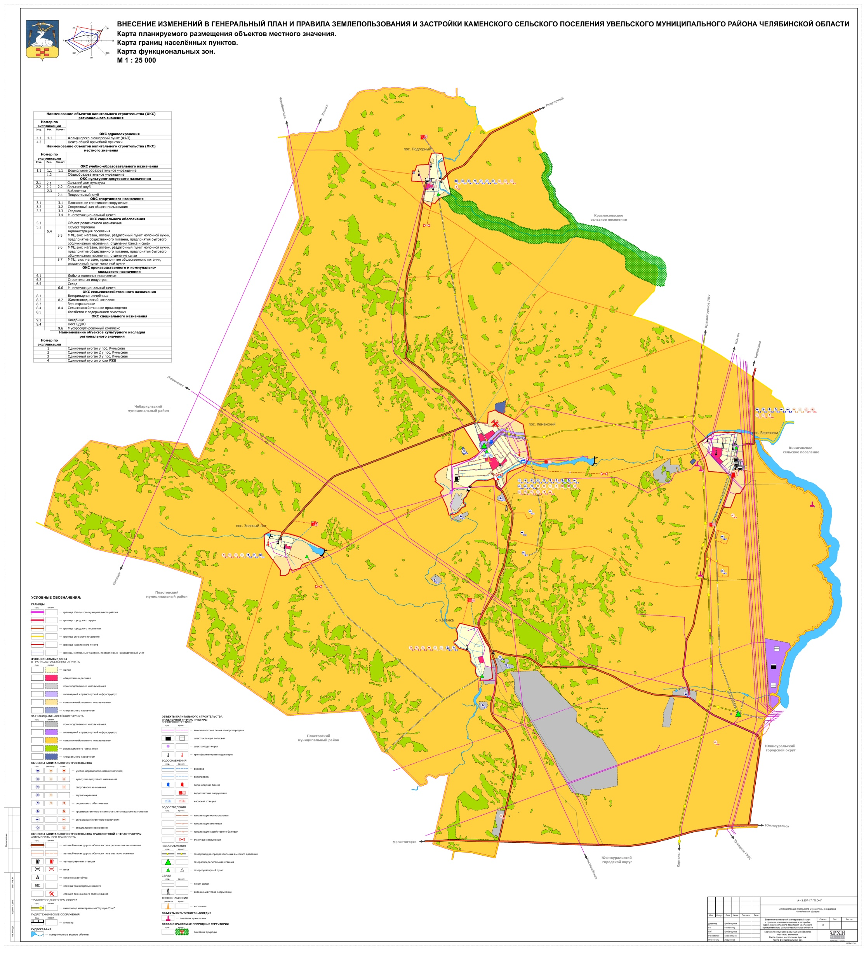

Карта планируемого размещения объектов местного значения. Карта границ населенных пунктов. Карта функциональных зон. п.Каменский
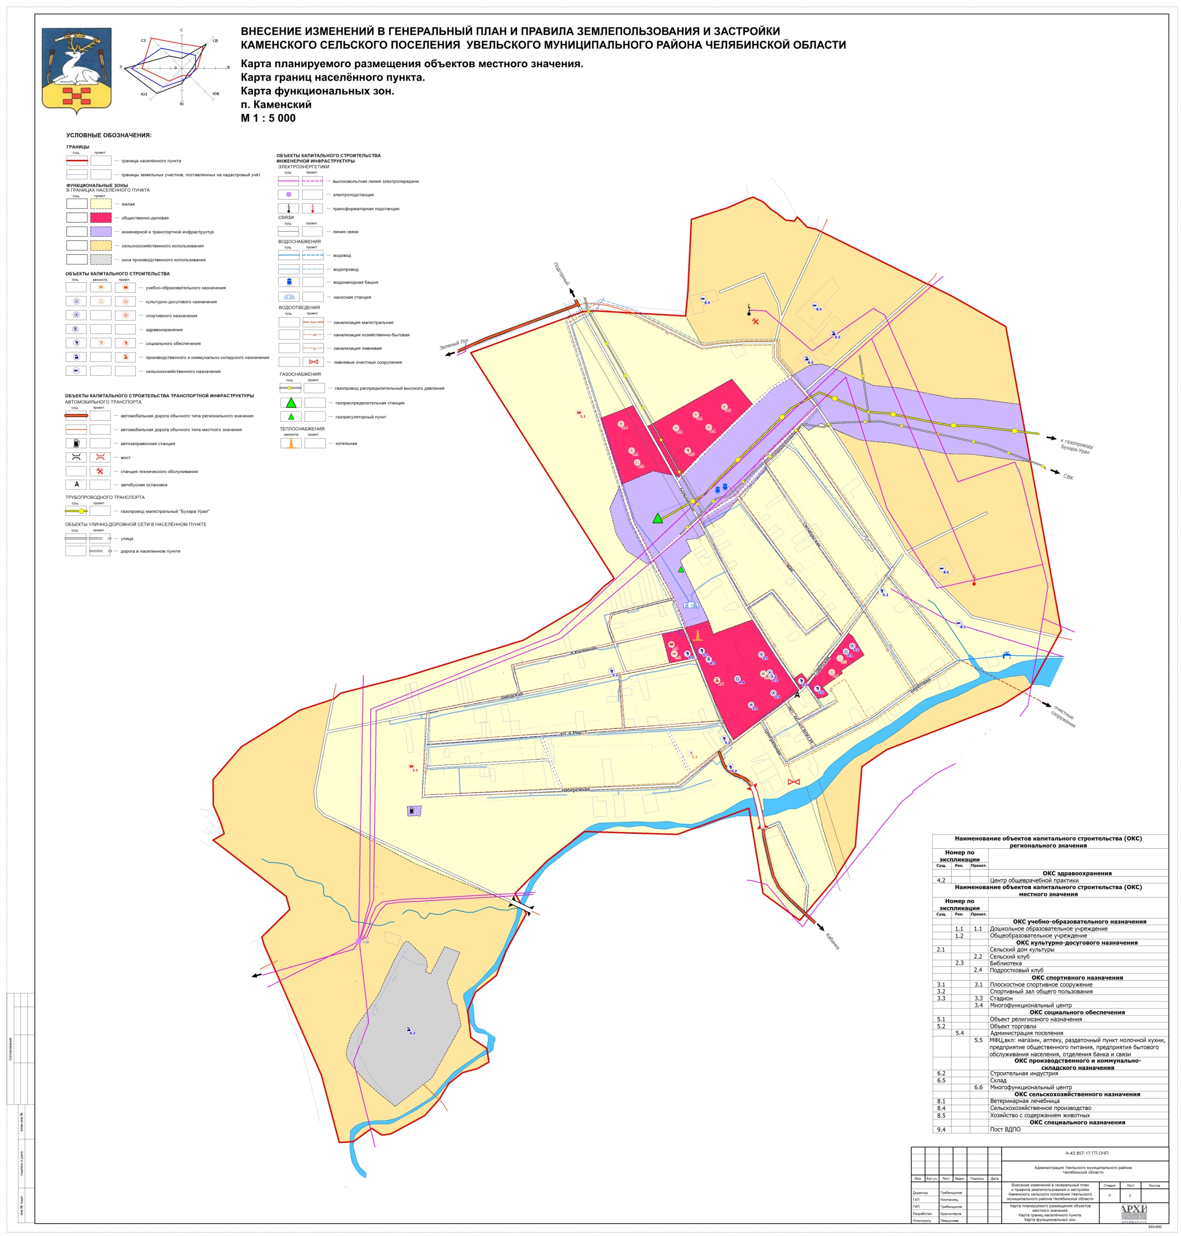

Карта планируемого размещения объектов местного значения. Карта границ населенных пунктов. Карта функциональных зон. п.Березовка
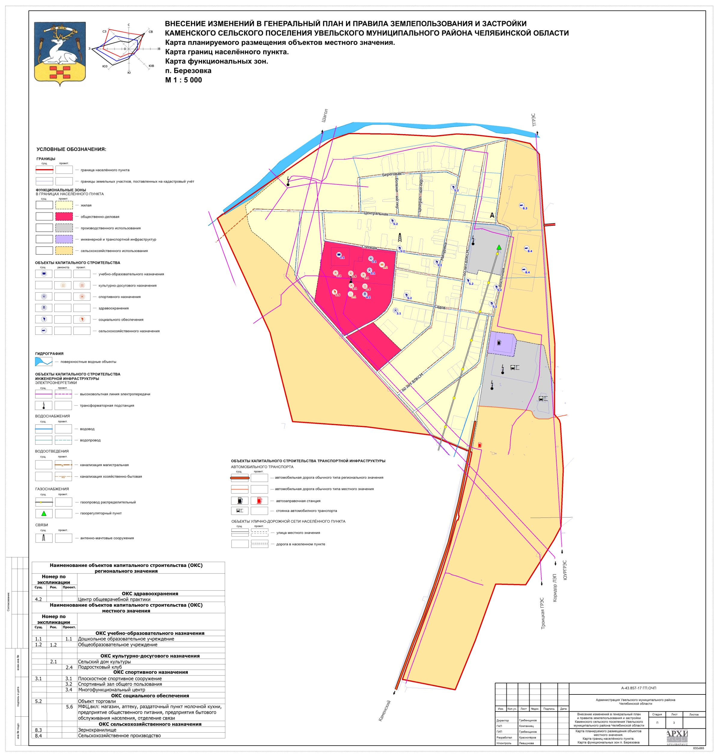

Карта планируемого размещения объектов местного значения. Карта границ населенных пунктов. Карта функциональных зон. п.Зеленый Лог
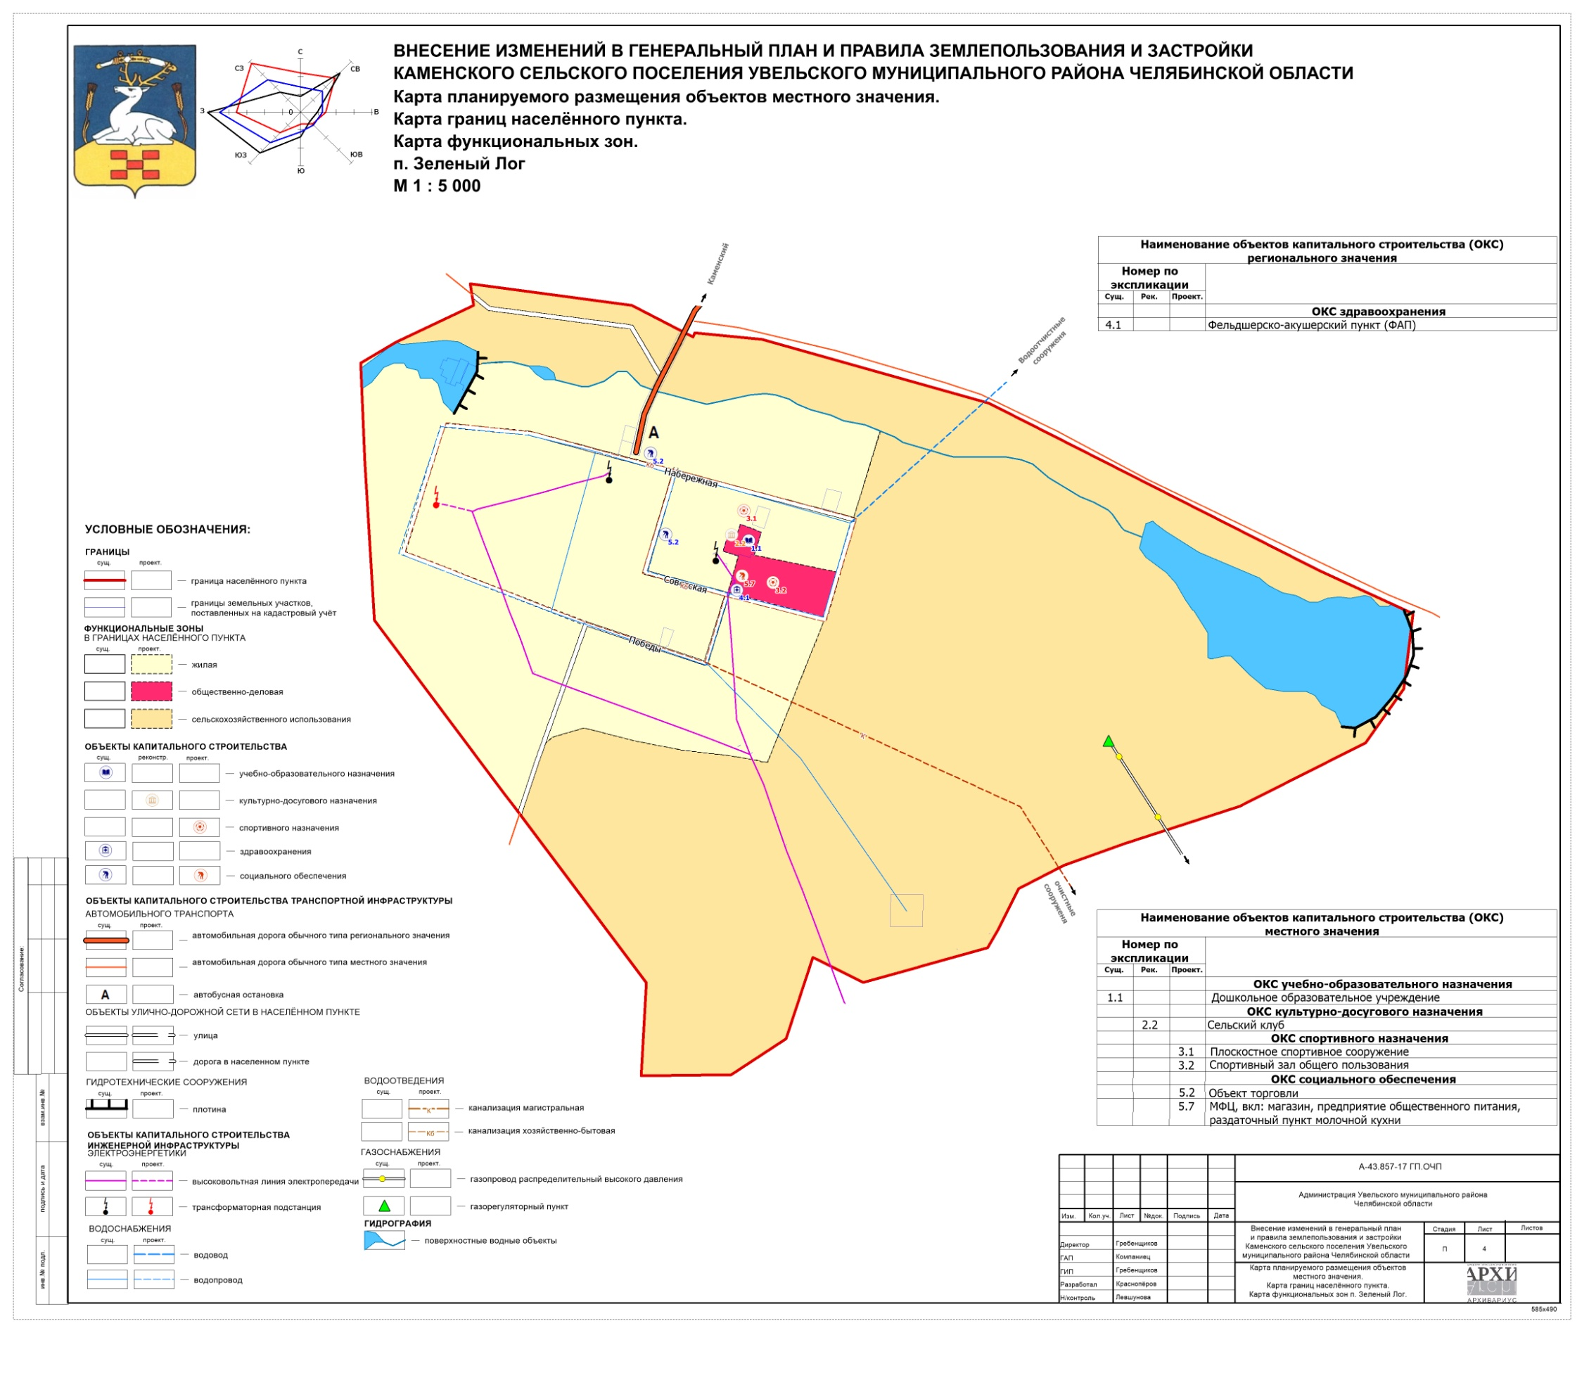

Карта планируемого размещения объектов местного значения. Карта границ населенных пунктов. Карта функциональных зон. п.Кабанка

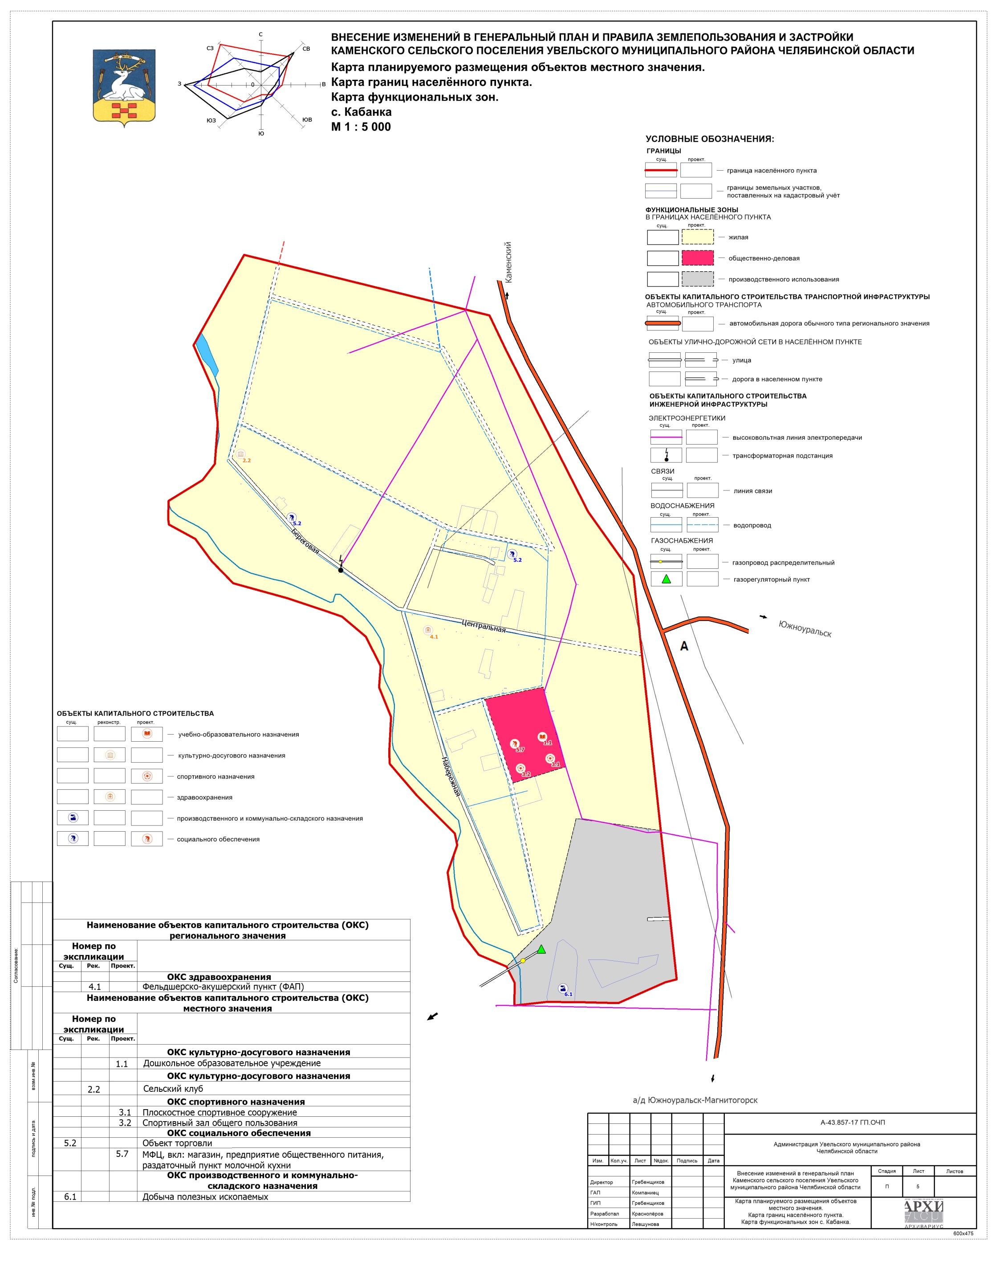

Карта планируемого размещения объектов местного значения. Карта границ населенных пунктов. Карта функциональных зон. п.Подгорный
